**10. Función Logarítmica y sus diferentes transformaciones**

**1. Grafique las siguientes funciones Logarítmicas.**

$$a) y=\log_{3}x$$

$$b) y=\log_{3}x+1$$

$$c) y=\log_{3}x-2$$

$$d) y=-\log_{3}x$$

**2. ¿Cuál será la ecuación de la siguiente función?**

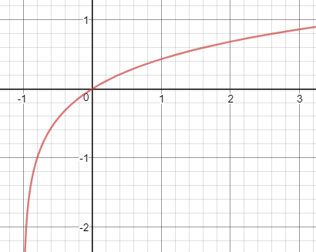

$$a) y=\log_{5}(x+1)$$

$$b) y=\log_{5}(x-1)$$

$$c) y=\log_{5}(x-2)$$

$$d) y=\log_{5}(x+3)$$

$$e) y={-log}_{5}(2x)$$

**3. Investigue y muestre a través de algún ejemplo como se aplica el Logaritmo en la música y en la escala sismológica de Richter.**